Лабораторна робота №7
В - 10
Тема: Основи JavaScript. Змінні, типи даних, оператори, базові конструкції керування

Мета роботи
Закріпити знання з основ JavaScript.
Навчитися працювати зі змінними та типами даних.
Використовувати оператори та конструкції керування.
Реалізувати послідовну логіку виконання скрипта.
Навчитися виводити результати у консоль.

Хід роботи
Рівень 3 (підвищений)
Міні-завдання: “Оцінювання студента”; Запросити ПІБ та 3 оцінки. Обчислити середнє значення.
Визначити рівень:
90–100 → Відмінно
70–89 → Добре
50–69 → Задовільно
<50 → Незадовільно
Перевірити типи через typeof. Створити масив оцінок і знайти мінімальну та максимальну оцінку. Вивести підсумкові результати у консоль.
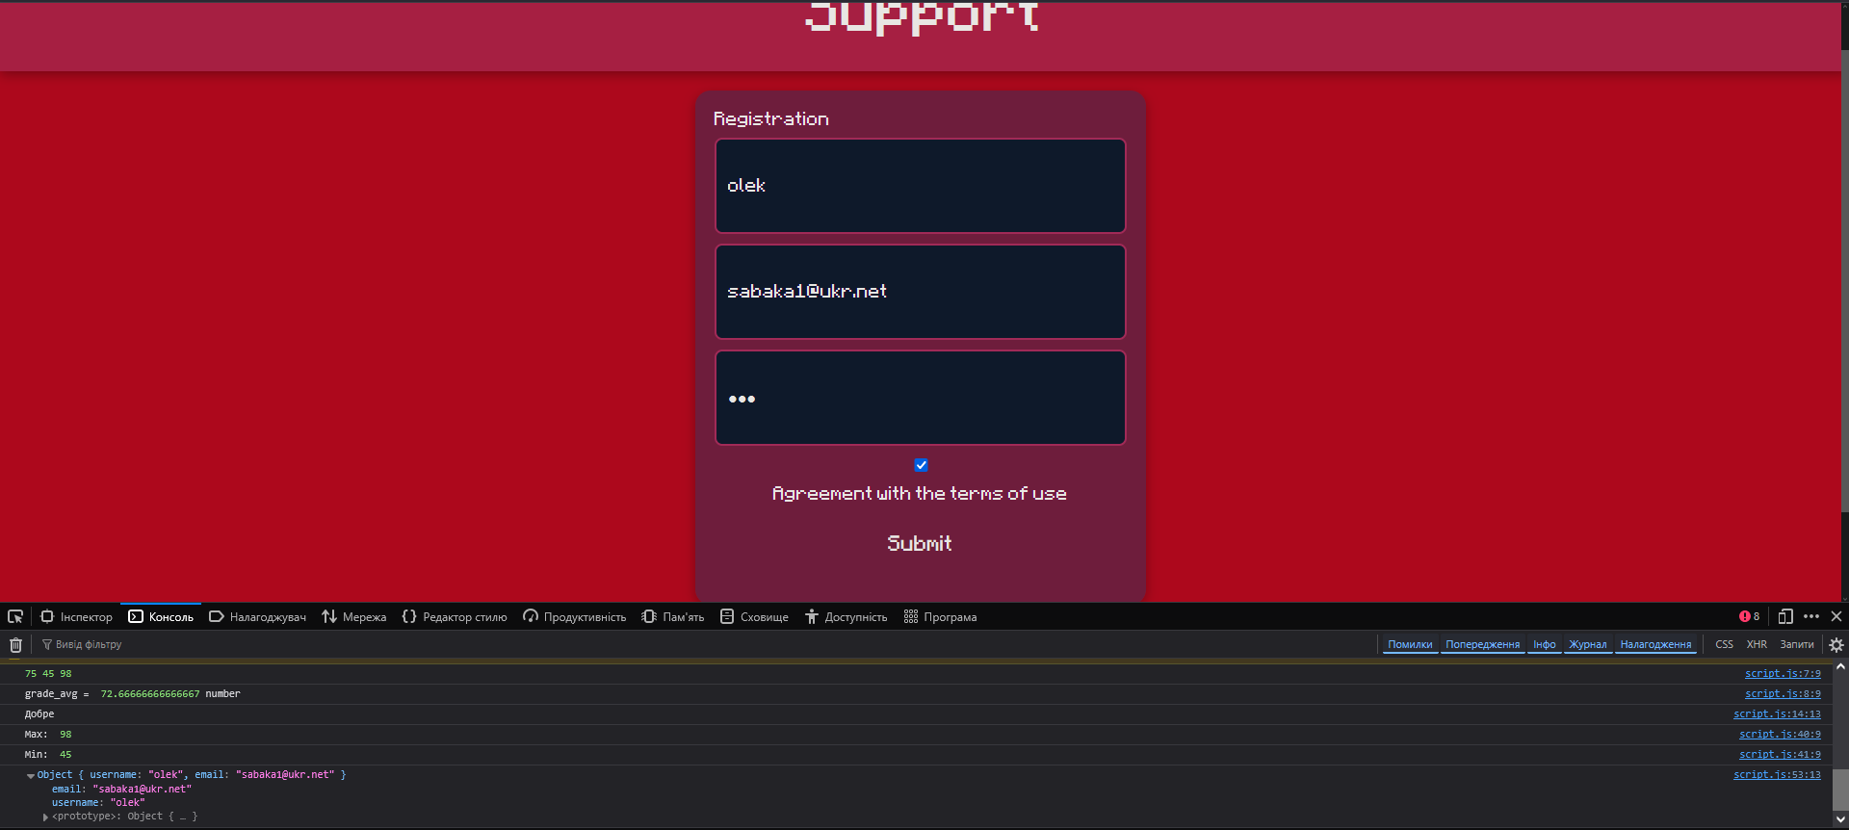
Рисунок 1 – Вікно сайту з консолью на тему «Реєстрація користувача»
Код GitHub – (Тут)

Висновки
Ознайомлено з JavaScript-ом, та здобуто початкові навички його використання.

